|  |  |
| --- | --- |
| Gerb-BMSTU_01 | **Министерство науки и высшего образования Российской Федерации**  **Федеральное государственное бюджетное образовательное учреждение**  **высшего образования**  **«Московский государственный технический университет**  **имени Н.Э. Баумана**  **(национальный исследовательский университет)»**  **(МГТУ им. Н.Э. Баумана)** |

**ФАКУЛЬТЕТ** ИНФОРМАТИКА И СИСТЕМЫ УПРАВЛЕНИЯ

**КАФЕДРА** СИСТЕМЫ ОБРАБОТКИ ИНФОРМАЦИИ И УПРАВЛЕНИЯ

**Отчёт к лабораторным работам по курсу**

**«Методы машинного обучения»**

**Лабораторная работа №1 «Создание "истории о данных"»**

**Выполнил:**

студент(ка) группы ИУ5И-21М Лю Бэйбэй

подпись, дата

**Проверил:**

к.т.н., доц., Виноградовой М.В.

подпись, дата

Москва, 2022 г.

# 1. описание задания

Выбрать набор данных (датасет). Вы можете найти список свободно распространяемых датасетов здесь.

Для лабораторных работ не рекомендуется выбирать датасеты очень большого размера.

Создать "историю о данных" в виде юпитер-ноутбука, с учетом следующих требований:

1. История должна содержать не менее 5 шагов (где 5 - рекомендуемое количество шагов). Каждый шаг содержит график и его текстовую интерпретацию.
2. На каждом шаге наряду с удачным итоговым графиком рекомендуется в юпитер-ноутбуке оставлять результаты предварительных "неудачных" графиков.
3. Не рекомендуется повторять виды графиков, желательно создать 5 графиков различных видов.
4. Выбор графиков должен быть обоснован использованием методологии data-to-viz. Рекомендуется учитывать типичные ошибки построения выбранного вида графика по методологии data-to-viz. Если методология Вами отвергается, то просьба обосновать Ваше решение по выбору графика.
5. История должна содержать итоговые выводы. В реальных "историях о данных" именно эти выводы представляют собой основную ценность для предприятия.

Сформировать отчет и разместить его в своем репозитории на github.

# 2. Текст программы и экранные формы с примерами выполнения программы.

Импортирование необходимых библиотек.

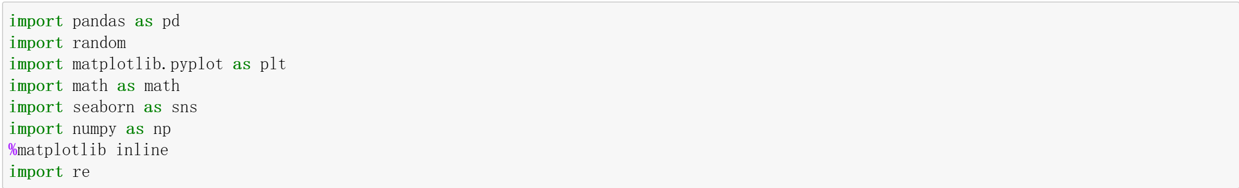

Импортирование данных.

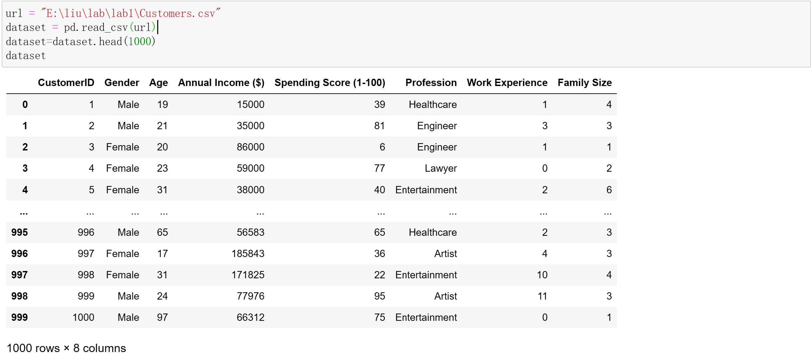

Дезагрегировать данные по возрасту и подсчитали количество данных в каждой категории.

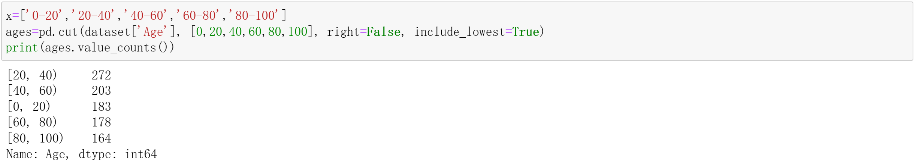

Создание гистограмм.

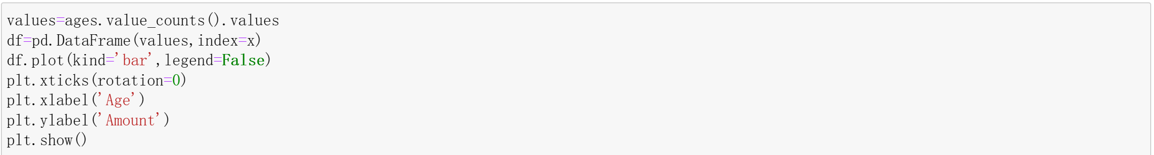

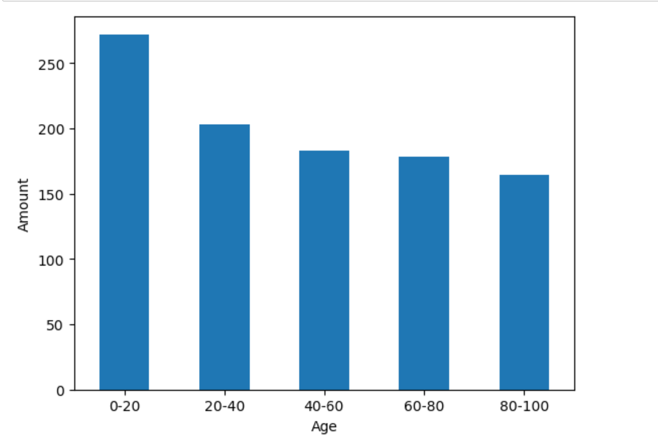

Визуализация распределения годового дохода с помощью диаграммы рассеяния.

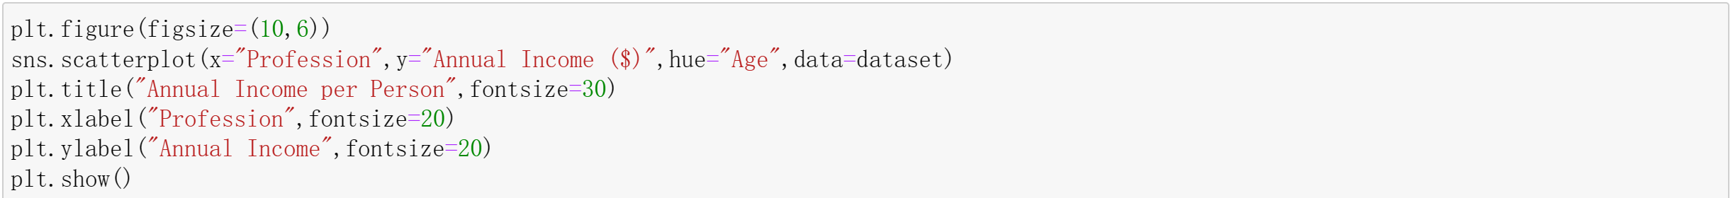

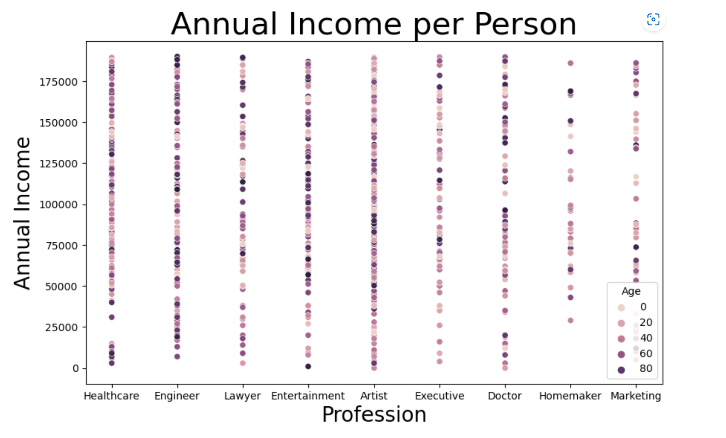

Визуализация с помощью тепловой карты, корреляция отдельных столбцов.

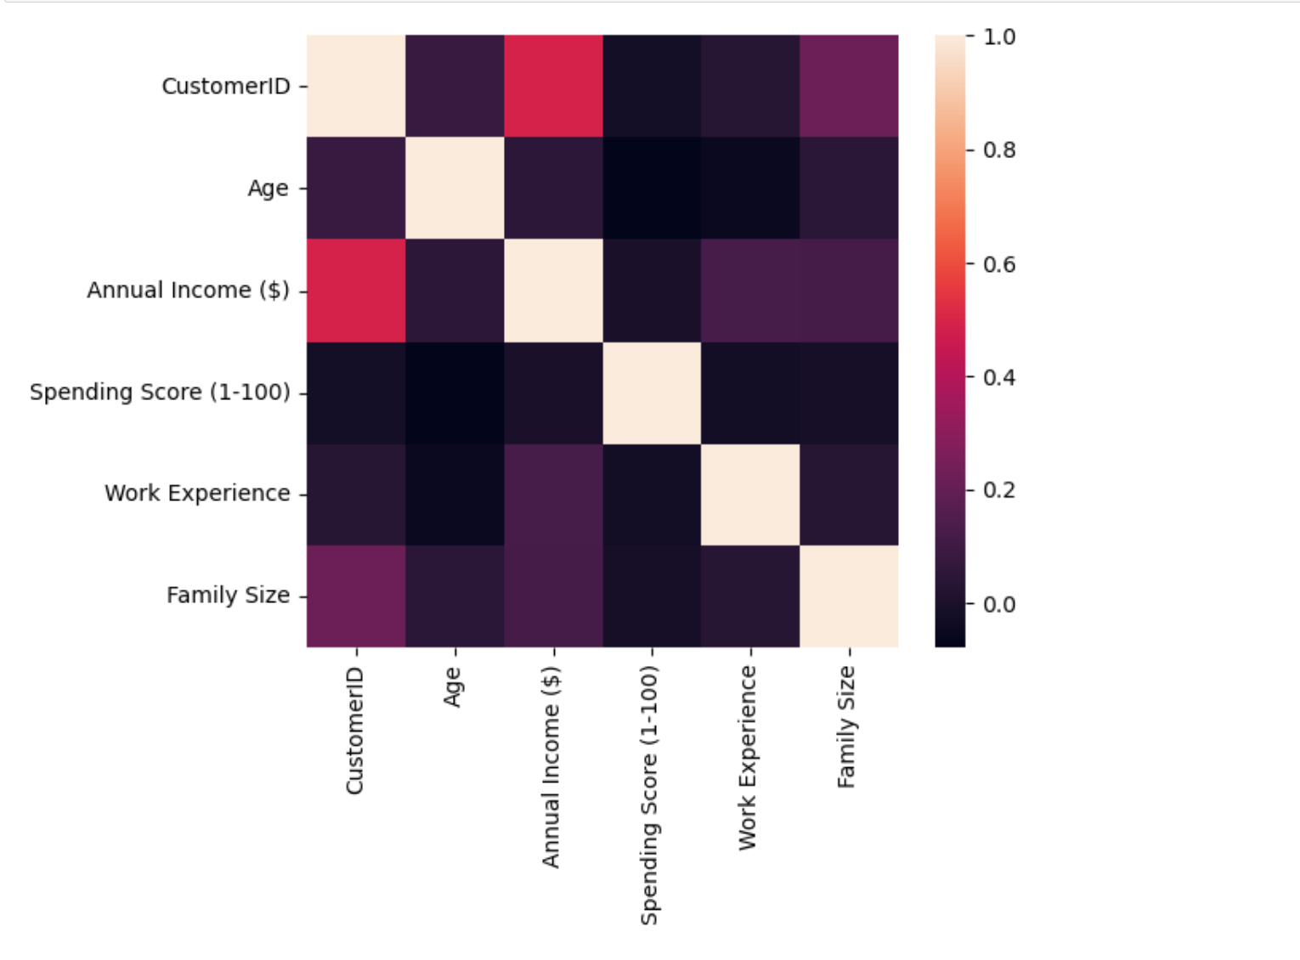

Дезагрегировать данные по полу и подсчитать количество в каждой категории.

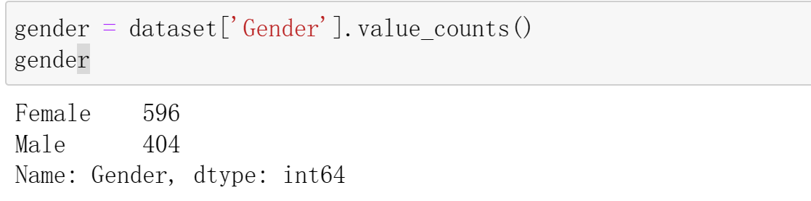

Создание круговых диаграмм

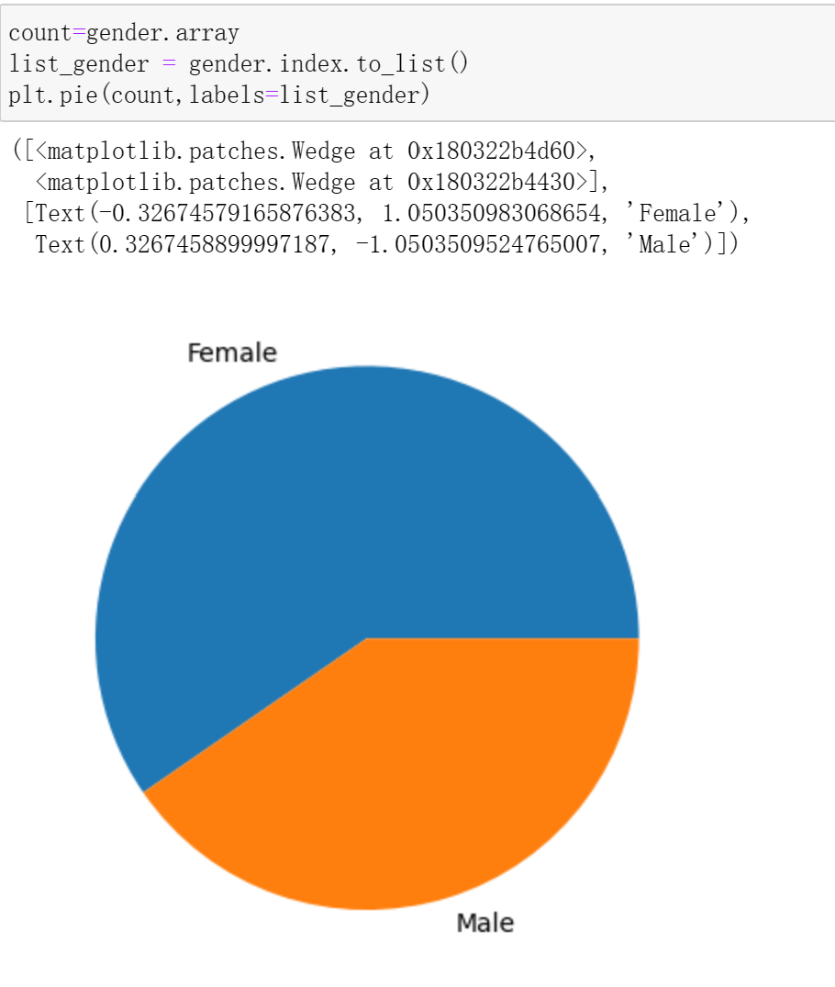

Визуализация распределения индексов потребления с помощью коробочных диаграмм.



